МИНИСТЕРСТВО ОБРАЗОВАНИЯ И НАУКИ
РОССИЙСКОЙ ФЕДЕРАЦИИ
ПЕНЗЕНСКИЙ ГОСУДАРСТВЕННЫЙ УНИВЕРСИТЕТ
ОТЧЕТ
по лабораторной работе №9
«GitHub. Совместная работа»
по дисциплине «Информационные технологии в профессиональной деятельности».
Выполнили: ст.гр 25ВА1
Титова А.И.
Рязанова А.И.
Приняли:
к.т.н., доцент Гудков П.А.
к.э.н., доцент Акифьев И.В.
2026
Цель: научиться работать с веб-сервисом для хостинга проектов и их совместной разработки GitHub. Создать свой публичный репозиторий.
Ход работы:
- Зарегистрировали аккаунты.
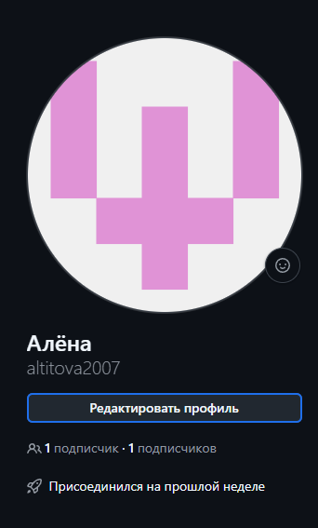
- Распределили роли.
Алёна – студент№1
Александра – студент№2
- Создали совместный репозиторий.
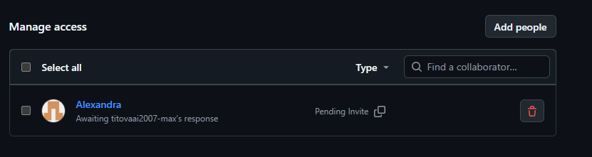
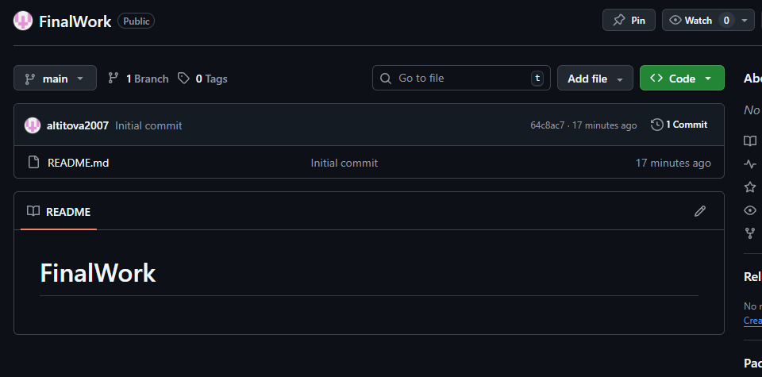
- Выполнили задания.
Этап 1
Выполняет студент №1:
- Создала локальный репозиторий и инициализировала его.
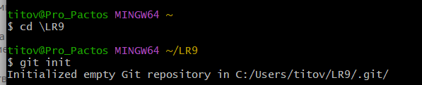
- Связала созданный репозиторий с удаленным (FinalWork).
- Убедилась в том, что привязка прошла успешно, выполнив соответствующую команду.
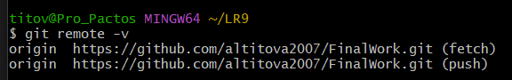
- Извлекла и загрузила в локальный репозиторий содержимое из удаленного репозитория.
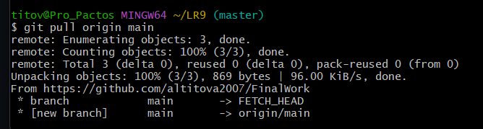
- Создала в своем локальном репозитории новый файл .docx, содержащий отчет по данной лабораторной работе.
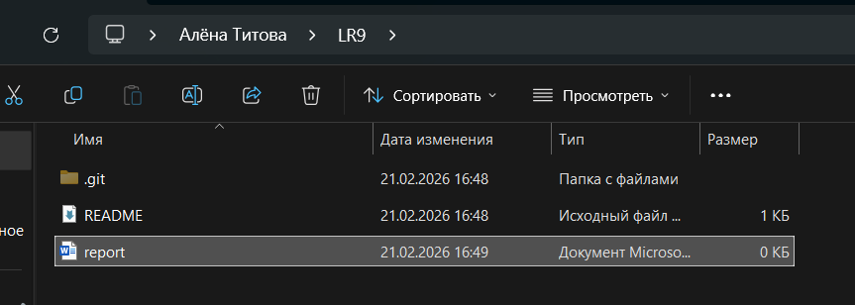
- Зафиксировала изменения, выполнив соответствующие команды.
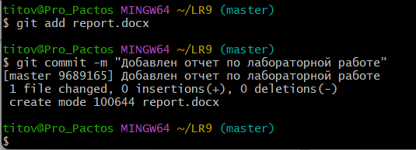
- Добавила в локальный репозиторий файлы проекта по дисциплине «Программирование» за первый семестр.
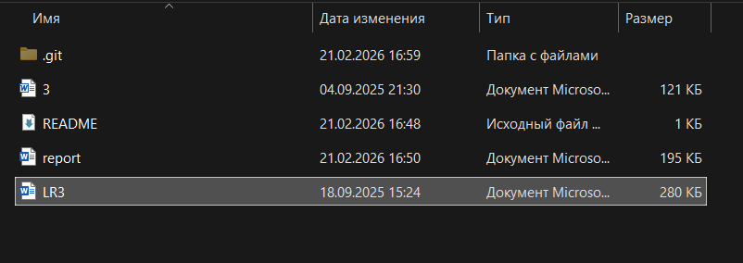
- Зафиксировала изменения, выполнив соответствующие команды.
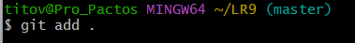
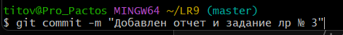
- Отправила зафиксированные изменения в удаленный репозиторий в главную ветку.
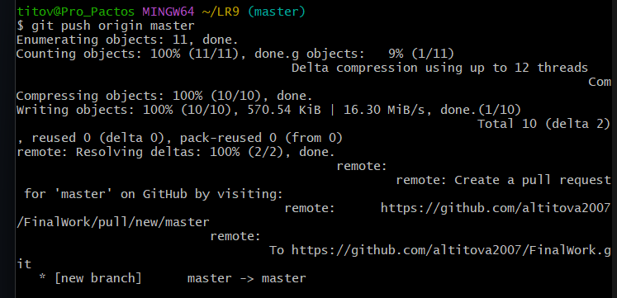
Этап 2
Выполняет студент №1:
- Создала в своем локальном репозитории новую ветку и перешла в эту ветку.
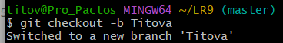
- Выполнила индивидуальное задание.
- в коде проекта изменила имя переменной
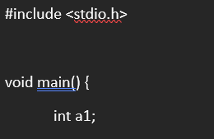
- зафиксировала изменения, выполнив соответствующие команды
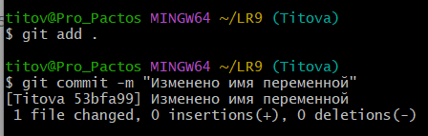
- Дополнила файл report.docx, описанием своих действия, добавив соответствующие скрины. Зафиксировала изменение файла.
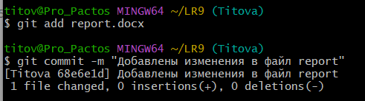
- Отправила зафиксированные изменения в удаленный репозиторий в ветку.
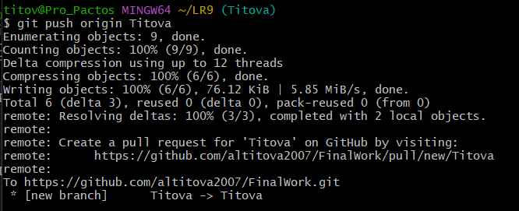
- Выполнила слияние с веткой master.
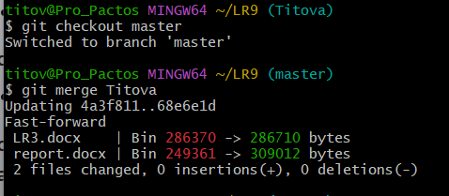
Выполняет студент №2:
- Зашла на свою почту и подтвердила свое участие в совместной работе.
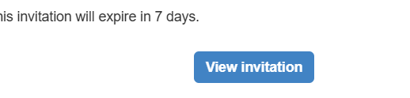
- Создала свой локальный репозиторий, клонировав себе общий репозиторий FinalWork.
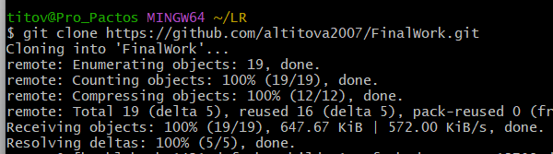
- Создала новую ветку в локальном репозитории и перешла в эту ветку.
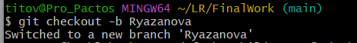
- Выполнила индивидуальное задание:
- изменила объявление всех используемых переменных так, чтобы каждая переменная объявлялась с новой строки
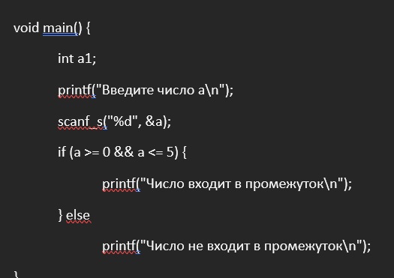
- добавила один комментарий, поясняющий назначение переменных

- добавила проверку на положительность первой объявленной переменной с выводом сообщения об этом
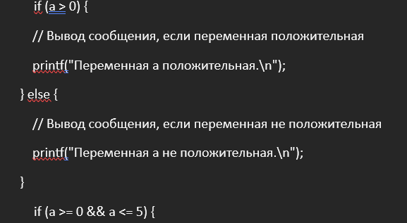
- зафиксировала каждое изменение, выполнив соответствующие команды
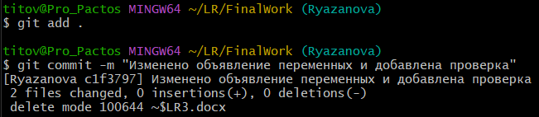
- создала в своей ветке файл 2.docx
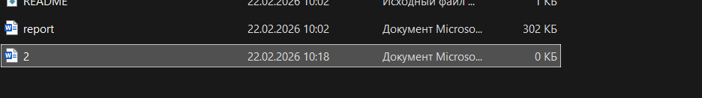
- зафиксировала добавление файла
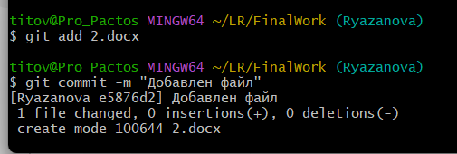
- Отправила зафиксированные изменения в удаленный репозиторий в свою ветку
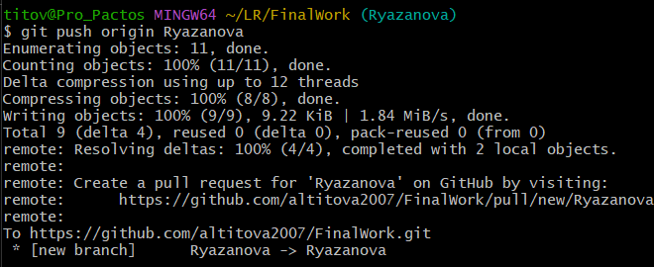
- После того как студент №1 просмотрел изменения, выполнила слияние с веткой master.
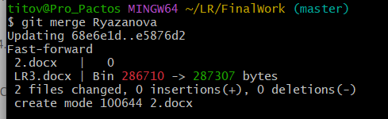
Этап 3
Выполняет студент №1:
- Получила все добавленные изменения в свой локальный репозиторий.
